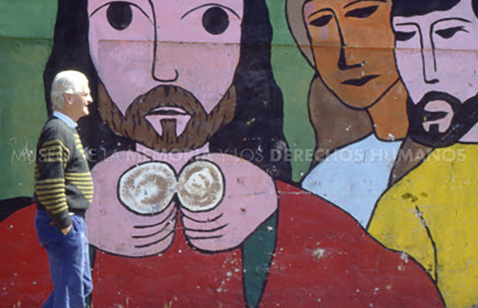

Alex Fuentes Díaz / Resumen Latinoamericano / 15 de marzo de 2020

Había una vez dos hombres jóvenes que estaban formándose en la escuela de oficiales del ejército en Santiago de Chile. Uno procedía de un origen humilde, mientras que el otro provenía de la aristocracia, de la burguesía. Con los años el primero fue conocido como el general que dirigió un sangriento golpe militar que aplastó las esperanzas en un mundo mejor en la tierra que compartían millones de seres humanos. Él se llamaba Augusto José Ramón Pinochet Ugarte, más conocido como Augusto Pinochet, creía que todo lo que hacía era voluntad de Dios. Murió el año 2006. Pinochet no se fue tal vez directamente al infierno, pero sí pasó a la historia como uno de los modernos carniceros de la humanidad. El otro tenía una visión del mundo que le llevó a abandonar la formación de querer ser oficial y dejar atrás la buena vida para convertirse en cura. Con el tiempo Mariano Puga se transformó en cura obrero. Durante la junta militar de Pinochet se destacó como un incansable combatiente en contra de los crímenes de lesa humanidad. Mariano Puga fue despreciado por los de su clase, pero admirado por los de la clase opuesta.

Era el año 1975, yo había sido raptado por la Gestapo de Pinochet (DINA) y se me mantenía aislado en un convento de monjas que la dictadura había convertido en una cárcel secreta de Torturas , en donde los raptados podían ”desaparecer” sin dejar huellas. Puesto que a mí se me tenía aislado, nunca hubo prisioneros en las celdas continuas a la mía. Sin embargo, una mañana escuché un ruido en la celda colindante. Me acerqué a la pared. Pregunté con cuidado a través de los barrotes de la ventana: quién está ahí?……. No nos podíamos ver, pero podíamos escucharnos. El hombre fue derecho al grano:”…….. Me llamo Mariano Puga y soy cura……. trabajo la mitad del día como obrero de la construcción y la otra mitad como cura en la población ……Estaba efectuando la misa y predicaba que Jesús siempre estuvo del lado de los oprimidos…… Habían allí unas esposas de unos generales. Luego llegaron unos agentes de civil y me detuvieron…… Primero me trasladaron a Villa Grimaldi y anoche me dejaron en este lugar….”

Yo había pasado ya por Villa Grimaldi, era uno de los lugares de tortura secretos de la dictadura en donde muchos militantes de izquierda eran torturadas como si se tratase de un trabajo a destajo. Me quedé atónito; la represión era amplia, ni hasta los curas se dejaba tranquilos…??? Comenzamos a hablar un poco, el cura me contó sobre sí mismo. Yo dije muy poco sobre mí, no me atrevía a mencionar la actividad política que me había llevado hasta ese lugar. Pensé que al cura lo dejarían libre dentro de poco, y al mismo tiempo estaba convencido de que yo no tenía ninguna posibilidad de salir con vida de las garras de la DINA, en cualquier momento podía ”desaparecer” al igual que miles de otros que ya lo habían hecho antes.

Mariano Puga memorizó un número de teléfono, si él era liberado se comunicaría con mi familia para decir de que a pesar de todo yo estaba con vida. El día anterior otro preso, al que se había obligado a una cruel colaboración y por lo tanto gozaba de privilegios, me había dado una manzana. Eso es un capítulo aparte, como sacado del realismo mágico de la literatura. En cualquier caso, con la ayuda del lenguaje, el preso me dijo que había escondido una manzana para mí en un estanque del baño. “……Le ofrecí por lo tanto a Mariano la mitad de la manzana, pero él se negó y dijo …..que me la comiera yo, ya que yo había estado solo durante dos meses….- Le dije que los cristianos acostumbran a compartir en forma solidaria y que a pesar de que yo era ateo quería compartir con él. No nos podíamos ver, solo escuchar vagamente nuestras voces ….. cada uno se comió media manzana…..”

Al día siguiente Mariano ya no estaba en la celda. Cuando por fin me trasladaron a un campo de concentración ,y fui reconocido como preso político me encontré con cientos de otros presos políticos. Recién entonces me enteré de que el cura había cumplido la misión….. Él había contactado a mi familia y les había dicho que yo estaba con vida….. Me imagino que gracias a él salvé con vida, es más estoy seguro de ello !

El año 2000 visité Chile, y en una oportunidad escuché a alguien mencionar el nombre del cura. Reaccioné de manera casi instintiva y logré hacerme de un número de teléfono, llamé lo más rápido que pude. El cura estaba de viaje, se encontraba en Brasil por lo que dejé mi número y un recado:” …….saludos de la celda número nueve, la manzana…….” Unas semanas más tarde me llamó Mariano Puga y quedamos de acuerdo en vernos. Él trabajaba como cura en una población en donde se decía que era peligroso llegar de noche. Un compañero que trabajaba de taxista me llevó. En el camino le pedí al compañero que detuviera el auto, compré una manzana y pedí que me la partieran en dos mitades iguales. A un par de mis seres más queridos y a mí, nos dejó luego afuera de la puerta en el lugar donde estaba el cura. Nunca había visto a Mariano y tenía una curiosidad enorme de verlo. Estábamos increíblemente contentos de poder vernos…..recuerdo que nos mirábamos detalladamente y que interiormente nos preguntábamos unas cuantas cosas…..Él era alto, rubio y de ojos azules. Charlamos largo, fundamentalmente de los presos que habían ”desaparecido” pero también de aquel momento en el convento de monjas. Cuando llegó la hora de decir adiós saqué la manzana que llevaba escondida ….y le ofrecí la mitad de la manzana a él…… Vi como unas lágrimas se asomaron en sus ojos y eso me llenó de una profunda emoción, una manzana….un símbolo. Me dijo:”…. yo no me la puedo comer, la voy enramar y poner en un cuadro….” De alguna manera me lo decía en serio ! Me mantuve firme ! Y  ambos comimos la manzana…..Mientra yo viva me acompañará este recuerdo inolvidable.

Chile ”despertó” el 18 de octubre del 2019 y en medio de las protestas populares que sacudían al régimen Mario Puga volvió a levantar su voz. En una carta abierta al presidente Sebastian Piñera y a la dirección de la Iglesia Católica dijo: ”Somos presos de Pinochet, somos nuestros propios presos, los presos de nuestras propias cárceles (…) Este pueblo tiene derecho a destruirlo todo porque al pueblo todo se lo han destruido. El despertar nunca más puede volver a morir! (…) Y la iglesia apenas musita declaraciones, la iglesia ha sido cómplice del mercado”. Mariano Puga elogiaba en la carta a los que se habían rebelado para protestar contra la miseria del neoliberalismo y arriesgado sus vidas por querer conquistar la posibilidad de otro mundo mejor. En la carta abierta el jesuita hacía referencia ”A la memoria subversiva de Jesús, una opción radical entre y para los pobres de la tierra, la entrega de la nueva noticia, El Evangelio, por la que pagó con su propia vida”.

La noticia de que estaba agonizando por el cáncer conmovía a todo un pueblo, se veía en él a una personalidad que siempre tomó partido por los indefensos y por una clase obrera que siempre se ha visto obligada a luchar contra la explotación y la opresión. Al igual que el cura revolucionario y teólogo de la liberación Camilo Torres que murió en combate con el ejército de Colombia y al asesinado obispo católico Óscar Arulfo Romero en El Salvador. Mariano Puga es uno de los ”inprescindibles” a los que hacía referencia Bertol Brecht. Mariano Puga realizaba la misa cada domingo y hasta el final predicaba que Chile había despertado, que el despertar histórico de Chile no podía volver atrás.

Un sobrino mío que rara vez acostumbra a escribir en las redes sociales escribió: Yo no creo en Dios, yo creo en Mariano Puga. Un cáncer linfático se llevó al final a este gigante que había entre nosotros, él partió el 14 de marzo. Mariano Puga siempre se mantuvo fiel a aquel que yo aprendí a conocer cuando compartimos la manzana roja en la prisión.

Por **Alex Fuentes Díaz**, sobreviviente de la dictadura

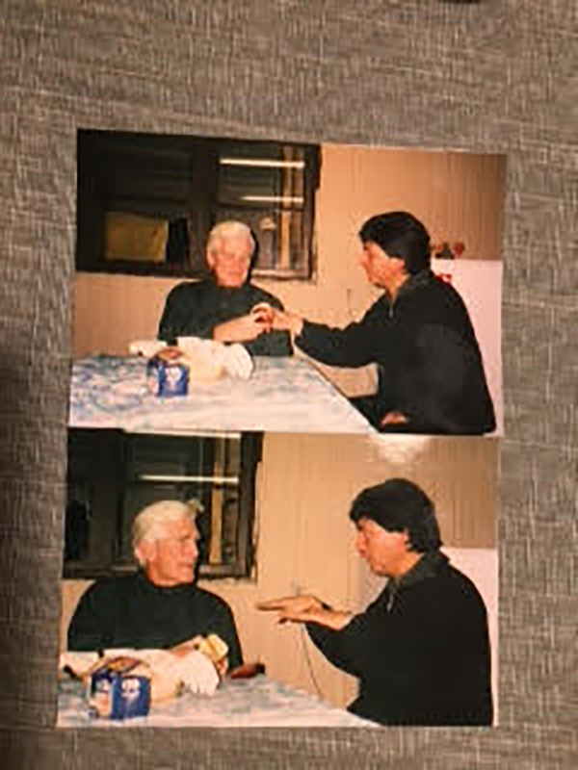La fotos del encuentro entre Mariano Puga y Alex Fuentes

Foto Portada : Museo de la Memoria

Prensa Opal*